Assemblée des MRC de la Côte-Nord

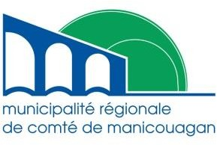
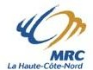
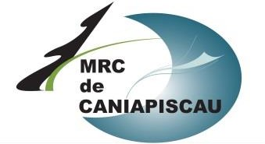

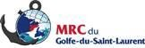
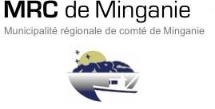
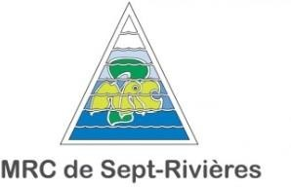

.

COMMUNIQUÉ DE PRESSE
Pour publication immédiate

Le Fonds régions et ruralité (FRR) volet 1 – Soutien au rayonnement des régions est disponible en Côte-Nord

Fermont, le 24 août 2021 – Le comité régional de sélection de projets de la Côte-Nord, composé de l’Assemblée des MRC de la Côte-Nord, est heureux de lancer officiellement les 4e et 5e appels de projets du Soutien au rayonnement des régions du FRR.
Ce volet vise à soutenir des projets dont les retombées dépassent le territoire d’une MRC. Il vient appuyer la Stratégie pour assurer l’occupation et la vitalité des territoires.
Les sommes qui y sont consacrées proviennent du ministère des Affaires municipales et de l’Habitation. Elles serviront entièrement au financement de projets de développement orientés sur les priorités nord-côtières et ayant un rayonnement régional. Les organismes admissibles peuvent déposer leur demande financière jusqu’aux dates limites suivantes :
- 30 novembre 2021 à 16h30
- 11 février 2022 à 16h30
Rappelons que les 8 priorités régionales établies par les élus de la Côte-Nord sont les suivantes :
- Reconnaître la Côte-Nord et ses spécificités comme une région atypique.
- Désenclaver la Côte-Nord et ses communautés en agissant sur les fronts du transport et des télécommunications.
- Soutenir le développement et la diversification de l’économie de la Côte-Nord.
- Développer l’entrepreneuriat sous toutes ses formes et renforcer la capacité d’agir des entrepreneurs.
- Rendre la Côte-Nord attractive pour ses emplois, son mode de vie, sa culture et son environnement.
- Renforcer la capacité d’agir des Nord-Côtiers et Nord-Côtières ainsi que de leurs communautés.
- Favoriser l’accès à l’éducation, à la formation et au savoir.
8- Agir en synergie.
Les formulaires doivent être complétés en ligne et sont ainsi transmis directement à la Direction régionale de la Côte-Nord du MAMH qui assure le suivi administratif du programme avec le comité régional de sélection de la Côte-Nord.
Les informations sur le programme sont disponibles sur le site web du MAMH. Des liens sur les sites web des MRC de la Côte-Nord permettent également d’obtenir les informations.
Le lien suivant permet d’obtenir les informations sur le programme :
https://www.mamh.gouv.qc.ca/developpement-territorial/fonds-et-programmes/fonds-regions-et-ruralite-frr/volet-1-soutien-au-rayonnement-des-regions/presentation/
Le lien suivant permet de faire une demande d’aide financière :
https://www.mamh.gouv.qc.ca/developpement-territorial/fonds-et-programmes/fonds-regions-et-ruralite-frr/volet-1-soutien-au-rayonnement-des-regions/faire-une-demande/
Pour de plus amples renseignements sur le programme, communiquez avec la direction régionale du MAMH au 418-295-4241 (courriel : Dr.CoteNord @mamh.gouv.qc.ca).
-30-

Information sur le communiqué: Martin St-Laurent  Président de l’assemblée des MRC de la Côte-Nord  (418) 287-5411 | Source :  Jimmy Morneau  Directeur général MRC de Caniapiscau  (418) 287-5339

Information sur le programme : MAMH Côte-Nord
Direction régionale de la Côte-Nord 418-295-4241

